Руководство программиста

Ревизия 1.1 от 26.07.2017

Разработчик: Иванов С.В.

Оглавление

Назначение программы 1

Предварительные исследования 2

Проверка считывания UID новых пропусков через драйвер Атолл 2

Проверка чтения новых пропусков в «1С-Трактиръ» в столовой №15 2

Проверка чтения новых пропусков в коде 1С-Трактиръ 2

Проверка чтения новых пропусков в «1С-Трактиръ» в столовой №23 2

Вывод по результатам предварительных исследований 2

Выбор архитектуры программного обеспечения 3

Параллельное использование одного считывателя PR-P08 3

Использование отдельного считывателя PR-P08 3

Использование отдельного считывателя Z-2 3

Окончательный выбор архитектуры программного обеспечения 4

Решение о разработке собственного программного обеспечения 4

Средства разработки 4

Решение по структуре базы данных Parsec 4

Использование существующих таблиц Parsec 4

Таблица IDENTIFIER 4

Дополнительные поля ввода 5

Добавление специальной таблицы связи 5

Структура проекта 6

Особенности реализации 7

Приложения 8

Служебная записка ведущего инженера по АСУП Иванова С.В. от 12.07.2017 8

Документ «Проверка чтения пропусков в 1С-Трактиръ.docx» от 20.07.2017 17

# Назначение программы

Основная цель: обеспечить использование новых пропусков (смарт-карты MIFARE Classic 1K) в «1С-Трактиръ» для оплаты питания.

Для этого решаются следующие задачи:

* в базе данных Parsec создается дополнительная таблица для хранения открытых UID новых пропусков;
* разрабатывается специальная программа для считывания открытых UID новых пропусков (смарт-карты MIFARE Classic 1K) через считыватель Z-2 и их записи в созданную таблицу;
* корректируется ХБО, передающий коды пропусков из Parsec в «1С-Трактиръ».

# Предварительные исследования

## Проверка считывания UID новых пропусков через драйвер Атолл

Проверена возможность чтения UID новых пропусков со считывателей PR-P08 и Z-2 с помощью драйвера Атолл, используемого в «1С-Трактиръ».

Подробный отчет – см. приложение 1 (Служебная записка ведущего инженера по АСУП Иванова С.В. руководителю ЦИТ от 12.07.2017).

Краткий вывод – чтение UID новых пропусков возможно как через считыватель PR-P08, так и через Z-2.

## Проверка чтения новых пропусков в «1С-Трактиръ» в столовой №15

Проверена возможность чтения UID новых пропусков через считыватель Z-2 на рабочем месте кассира в столовой №15.

Результат: пропуск не опознан.

## Проверка чтения новых пропусков в коде 1С-Трактиръ

Проверена возможность чтения UID новых пропусков через считыватель Z-2 на тестовом рабочем месте кассира.

Подробный отчет – см. приложение 2 (документ «Проверка чтения пропусков в 1С-Трактиръ.docx» от 20.07.2017, подготовлен ведущим инженером по АСУП Ивановым С.В. на имя руководителя ЦИТ).

Краткий вывод – чтение UID новых пропусков через считыватель Z-2 на рабочем месте кассира работает также, как и со старыми пропусками; считыватель Z-2 в столовой №15 неисправен или имеет неправильную прошивку.

Примечание: 24.07.2017 считыватель Z-2 из столовой №15 был изъят и проверен с помощью разработанной программы считывания UID новых пропусков и утилиты Demo из состава SDK Readers для считывателей Z-2 USB (см. «Средства разработки» и «Руководство администратора» раздел «Проверка работоспособности считывателя»). Считыватель оказался исправным, UID новых пропусков считывались. Нерешенная загадка – почему он не работал в столовой №15? Предположение – нестабильная работа на аппаратном уровне.

## Проверка чтения новых пропусков в «1С-Трактиръ» в столовой №23

Проверена возможность чтения UID новых пропусков через считыватель Z-2 на рабочем месте кассира в столовой №23.

Результат: пропуск опознан.

## Вывод по результатам предварительных исследований

Считывание открытых UID новых пропусков через считыватель Z-2 в «1С-Трактиръ» возможно.

Для этого необходимо:

1. Проверить все имеющиеся на предприятии считыватели Z-2 на предмет их работоспособности в части чтения новых пропусков (методика проверки – см. «Руководство администратора» раздел «Проверка работоспособности считывателя»).
2. Обеспечить хранение в базе данных Parsec открытых UID новых пропусков.
3. Подобрать готовое программное обеспечение для чтения открытых UID новых пропусков и внесения их в базу данных Parsec. В случае отсутствия подобного программного обеспечения или существенных ограничений по его использованию (технических, функциональных или эргономических) разработать собственное программное обеспечение.
4. Обработать все выданные новые пропуска, предусмотреть дополнительную обработку вновь выдаваемых пропусков.

# Выбор архитектуры программного обеспечения

В качестве основного рабочего места рассматривается бюро пропусков.

Рассмотрены три варианта архитектуры:

1. Параллельное использование одного считывателя PR-P08 и для штатной программы Parsec, и для дополнительного программного обеспечения чтения открытых UID новых пропусков и внесения их в базу данных Parsec.
2. Работа штатной программы Parsec со своим считывателем PR-P08, работа дополнительного программного обеспечения с отдельным считывателем PR-P08.
3. Работа штатной программы Parsec со своим считывателем PR-P08, работа дополнительного программного обеспечения с отдельным считывателем Z-2.

## Параллельное использование одного считывателя PR-P08

Первоначально предполагалось для чтения UID новых пропусков на основном рабочем месте (в бюро пропусков) не устанавливать дополнительный считыватель, а использовать штатный считыватель Parsec типа PR-P08.

Была апробирована работа с открытым SDK, поставляемым разработчиком Parsec, - см. <https://www.parsec.ru/download/doc_soft/PR-x08.zip>

По итогам апробации выявлено, что открытый SDK PR-x08 блокирует одновременную работу нескольких программ с одним считывателем, что делает невозможным параллельное использование на одном компьютере штатной программы Parsec и разрабатываемой утилиты ввода UID пропусков.

## Использование отдельного считывателя PR-P08

Независимый доступ к отдельному считывателю PR-P08 возможен через соответствующий SDK (см. выше).

Недостатки:

* требуется дополнительная проверка возможности одновременной работы двух считывателей PR-P08 на одном компьютере;
* может потребоваться перенастройка штатной программы Parsec;
* открытый SDK PR-x08 разработан для Delphi – соответственно, или разработку необходимо выполнять в Delphi, или SDK необходимо адаптировать для другой среды разработки (что может оказаться достаточно трудоемким процессом).

## Использование отдельного считывателя Z-2

Независимый доступ к отдельному считывателю Z-2 возможен через соответствующий SDK (см. «Средства разработки»).

Преимущества:

* универсальный SDK для использования с разными средами разработки, включая C#;
* имеется как 32-, так и 64-разрядная версия библиотек;
* хорошая документация и примеры кода.

## Окончательный выбор архитектуры программного обеспечения

С учетом ограничений по работе со считывателем PR-P08 и преимуществ SDK для считывателя Z-2 принято решение об установке на рабочее место бюро пропусков отдельного считывателя Z-2.

# Решение о разработке собственного программного обеспечения

Разработчик считывателей Z-2 компания IronLogic на своем сайте анонсирует утилиту «Place Card», которая должна выводить код карт в местоположение курсора (см. <https://ironlogic.ru/il.nsf/htm/ru_PlaceCard> ).

Эта утилита была апробирована, на компьютере с 32-разрядной ОС Windows 7 не заработала.

С учетом этого принято решение о разработке собственного программного обеспечения.

# Средства разработки

Среда разработки: Microsoft Visual Studio Community 2015

Язык разработки: C#

Минимальная версия .Net Framework: 4.0

Дополнительно используемые библиотеки:

1. SDK Readers для считывателей Z-2 USB

Версия: 3.26.17 от 13.06.2017

Описание: <https://ironlogic.ru/il.nsf/htm/ru_sdk-readers>

Ссылка для скачивания: <https://ironlogic.ru/il.nsf/file/ru_sdk-readers_3.26.17.zip/$FILE/sdk-readers_3.26.17.zip>

Доступ к базе данных Parsec: Microsoft SQL Server 2014 Management Studio

# Решение по структуре базы данных Parsec

При выборе получателя данных для открытых UID новых пропусков рассматривались варианты:

* использование существующих таблиц Parsec;
* добавление специальной таблицы связи.

## Использование существующих таблиц Parsec

### Таблица IDENTIFIER

При импорте старой базы данных в новую специалисты Parsec сохранили ID старого пропуска и его PIN-код в таблице IDENTIFIER в полях IDENTIFIER_NAME и PIN соответственно. Эта информация отображается в визуальном интерфейсе Parsec в полях «Наименование» и «ПИН», для редактирования недоступна:

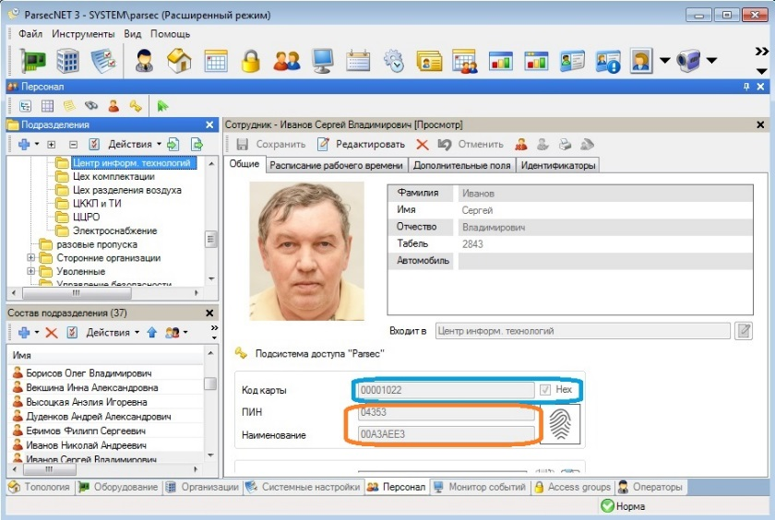

Можно было бы записывать открытый UID нового пропуска в таблицу IDENTIFIER, например, в поле IDENTIFIER_NAME или PIN.

Недостатки этого решения:

1. Со временем в Parsec могут быть добавлены модули, использующие указанные поля.
2. На экране конечного пользователя отображается лишняя информация.

### Дополнительные поля ввода

В пользовательском интерфейсе Parsec предусмотрена закладка «Дополнительные поля» (см. скриншот выше), где может отображаться и редактироваться дополнительная информация.

Предварительно предполагалось использовать существующие поля «Field 5» и «Field 7», однако в них уже записана какая-то информация.

Скрипты для проверки:

SELECT CONVERT(nvarchar, [EXTRA_FIELD_VALUE])

FROM [Parsec3].[dbo].[EXTRA_FIELD_VALUE]

-- Field 7

where [FIELD_TEMPLATE_ID] = '525C9A19-BCA1-4706-A14B-1B7B9F581CC2'

and CONVERT(nvarchar, [EXTRA_FIELD_VALUE]) <> ''

SELECT CONVERT(nvarchar, [EXTRA_FIELD_VALUE])

FROM [Parsec3].[dbo].[EXTRA_FIELD_VALUE]

-- Field 5

where [FIELD_TEMPLATE_ID] = '9C677831-6588-44D6-975A-F27C08177A54'

and CONVERT(nvarchar, [EXTRA_FIELD_VALUE]) <> ''

Добавление новых полей возможно, но при использовании дополнительных полей (существующих или новых) имеются недостатки:

1. На экране конечного пользователя отображается лишняя информация.
2. Т.к. пользователю доступно редактирование дополнительных полей, существует возможность «порчи» информации в них.

## Добавление специальной таблицы связи

Этот вариант лишен недостатков рассмотренных выше вариантов и принят в качестве рабочего.

В базу данных Parsec добавлена таблица DRG_CARD_UID:

CREATE TABLE [dbo].[DRG_CARD_UID](

-- уникальный идентификатор работника в таблице PERSON (столбец PERS_ID)

[PERS_ID] [uniqueidentifier] NOT NULL,

-- открытый UID пропуска в шестнадцатеричном виде (в виде строки формата «E8E42F4E»)

[UID] [char](8) NOT NULL,

CONSTRAINT [PK_DRG_CARD_UID] PRIMARY KEY CLUSTERED

(

[PERS_ID] ASC

) WITH (PAD_INDEX = OFF, STATISTICS_NORECOMPUTE = OFF, IGNORE_DUP_KEY = OFF, ALLOW_ROW_LOCKS = ON, ALLOW_PAGE_LOCKS = ON) ON [PRIMARY]

) ON [PRIMARY]

GO

-- уникальный индекс на столбце UID

CREATE UNIQUE NONCLUSTERED INDEX [IX_DRG_CARD_UID] ON [dbo].[DRG_CARD_UID]

(

[UID] ASC

) WITH (PAD_INDEX = OFF, STATISTICS_NORECOMPUTE = OFF, SORT_IN_TEMPDB = OFF, IGNORE_DUP_KEY = OFF, DROP_EXISTING = OFF, ONLINE = OFF, ALLOW_ROW_LOCKS = ON, ALLOW_PAGE_LOCKS = ON) ON [PRIMARY]

GO

Примечание: Внешний ключ DRG_CARD_UID.PERS_ID -> PERSON.PERS_ID не устанавливался, т.к. это привело бы к изменению метаинформации базы данных в отношении таблицы PERSON (штатная таблица Parsec).

Для упрощения работы в базу данных добавлено представление v_DRG_CARD_IDENTIFIERS.

Структура представления:

| **Поле** | **Назначение** | **Примечания** |
| --- | --- | --- |
| PERS_ID | ID работника | внутренний идентификатор работника в базе данных Parsec,  логическая связь с полем PERSON.PERS_ID |
| TAB | табельный номер |  |
| LAST_NAME | фамилия |  |
| FIRST_NAME | имя |  |
| MIDDLE_NAME | отчество |  |
| ORG_NAME | наименование организации |  |
| POST | должность |  |
| CARD_UID | открытый UID нового пропуска | шестнадцатеричное представление в виде строки формата «E8E42F4E» |

Используемые объекты базы данных и необходимые права доступа – см. «Руководство администратора» раздел «База данных».

# Структура проекта

Решение: NewCards

Проект: NewCardUIDToParsec (приложение Windows Forms)

В проект включены файлы из состава SDK Readers для считывателей Z-2 USB:

* ZPort.cs
* ZReader.cs
* ZRetrConst.cs
* ZReader.dll (32-разрядная версия для отладки, в папку Release после компиляции необходимо скопировать эту библиотеку соответствующей разрядности из SDK Readers)

Кроме того, в папке проекта размещен файл «Отчет об обработке новых пропусков.xlsx», обеспечивающий чтение информации из базы данных Parsec и генерацию соответствующего отчета.

# Особенности реализации

1. Для работы программы кроме файла ZReader.dll (см. выше) требуются библиотеки из состава SDK Readers: msvcp100.dll и msvcr100.dll. Особенности их использования – см. «Руководство администратора» раздел «Установка программы».
2. Настройка программы – через файл конфигурации (см. «Руководство администратора» раздел «Настройка программы»).
3. Для возможности отладки программы без использования реального считывателя в проект включен его эмулятор – см. модуль EnumCards_Mock.cs.

Включение эмулятора считывателя:

* раскомментировать директиву условной компиляции #define в первой строке модуля Form1.cs …
* или добавить в свойства проекта символ условной компиляции USE_ENUMCARDS_MOCK.

1. При тестировании программы на компьютере в бюро пропусков с двумя установленными считывателями (Z-2 и PR-P08) выявлен нестабильный запуск программы – выводилось сообщение об ошибке открытия порта. Наиболее вероятная причина – неконтролируемая задержка выполнения команды открытия порта из-за опроса нескольких устройств. Решение – пытаемся открыть порт, пока не получится или пока не пройдет время задержки открытия порта (см. метод EnumCards.OpenReader).
2. Отчет об обработке новых пропусков (см. файл «Отчет об обработке новых пропусков.xlsx» в папке проекта) для чтения информации из базы данных Parsec использует внутреннее подключение «DRGSKD01_PARSECSQLEXPRESS Parsec3 v_DRG_CARD_IDENTIFIERS», для его работы на компьютере должен быть установлен поставщик данных MS SQL OLE DB.

# Приложения

Приложение 1

## Служебная записка ведущего инженера по АСУП Иванова С.В. от 12.07.2017

СЛУЖЕБНАЯ ЗАПИСКА №

|  |  |
| --- | --- |
| КОМУ: | Руководителю центра информационных технологий Савину М.В. |
| ОТ: | Ведущего инженера по АСУП Иванова С.В. |
| ТЕМА: | Результаты проверки работы драйвера Атолл с новыми пропусками |
| ДАТА: | 12.07.2017 |

Михаил Владимирович!

В соответствии с Вашим поручением мной совместно с системным иженером-программистом Минченковым С.В. в период с 10.07.2017 по 11.07.2017 была проверена работа драйвера Атолл с новыми пропусками (смарт-карты Mifare Classic 1K ISO Card).

Для проверки использовались:

* два новых рабочих пропуска (Иванов С.В., Куликов В.А.);
* четыре контрольных (незапрограммированных) пропуска, которые использовались инженером-программистом Белышевым И.А. для тестирования при разработке алгоритмов связи ПО «1С-Трактиръ» с новой версией СКУД «Парсек»;
* компьютер с установленным драйвером Атолл версии 8.12.0.0 – указанный драйвер используется в ПО «1С-Трактиръ» для чтения информации со считывателей пропусков;
* считыватель смарт-карт PR-P08, штатно используемый в новой версии СКУД «Парсек»;
* считыватель RFID-карт IronLogic Z-2, используемый в настоящее время в ПО «1С-Трактиръ»;
* программное обеспечение «Парсек» (новая версия) – на компьютере Минченкова С.В. и в бюро пропусков;
* программное обеспечение Microsoft SQL Server Management Studio для прямого доступа к базе данных новой версии СКУД «Парсек».

Методика проверки заключалась в считывании с помощью драйвера Атолл информации из пропусков через различные считыватели и сравнении полученных данных с кодами этих пропусков, хранящимися в базе данных новой версии СКУД «Парсек». При этом в программном обеспечении «Парсек» проверялись два режима настройки считывателя PR-P08 – «Защищенный» (используется в новой версии СКУД «Парсек») и «Стандартный».

Результаты проверки представлены в таблице:

|  |  |  |  |  |
| --- | --- | --- | --- | --- |
| **Пропуск** | **Парсек** | | **Атолл** | |
| **Защищенный** | **Стандартный** | **PR-P08** | **Z-2** |
| Иванов С.В. | 4130  0x00001022 | 1311761640  0xE8E42F4E | 1311761640  0x4E2FE4E8 | 14954318  0xE42F4E |
| контрольный #6 | нет доступа | 4224521883  0xFBCD169B | 2601963003  0x9B16CDFB | 13440667  0xCD169B |

Выводы:

1. Код, записываемый в базу данных новой версии СКУД «Парсек» в режиме настройки считывателя PR-P08 «Защищенный», не коррелируется ни с одним из кодов, считанных через различные считыватели с помощью драйвера Атолл.

Это объясняется тем, что в новых рабочих пропусках, запрограммированных с использованием криптографического Master-ключа, внутренний код «Парсек» записан в защищенную область смарт-карты (см. документ «AN10787 MIFARE Application Directory (MAD) Rev. 7.2 - 13 July 2016» – <http://www.nxp.com/documents/application_note/AN10787.pdf> ).

Факт размещения кода именно в защищенной области смарт-карты косвенно подтверждается учебным видео по настройке СКУД «Парсек» (записано у Минченкова С.В. специалистами по развертыванию «Парсек»).

При этом «Парсек» умеет читать информацию из защищенной области смарт-карты, а драйвер Атолл – нет.

Примечание: Подключение к 1С смарт-карт может быть выполнено с использованием специальных внешних обработок 1С, работающих без участия драйвера Атолл (например, SDK см. <http://www.smart-card.ru/sdk-smart-karty-i-1spredprijatie>; ограничение: наши считыватели не поддерживаются – [http://isbc.ru/_solution/cat_28](http://isbc.ru/_solution/cat_28/) ).

1. Код, записываемый в базу данных новой версии СКУД «Парсек» в режиме настройки считывателя PR-P08 «Стандартный», напрямую коррелируется с кодом, считанным через считыватель PR-P08 с помощью драйвера Атолл (выполняется реверс байтов).
2. Код, записываемый в базу данных новой версии СКУД «Парсек» в режиме настройки считывателя PR-P08 «Стандартный», напрямую коррелируется с кодом, считанным через считыватель Z-2 с помощью драйвера Атолл (откидывается старший байт).

Общий вывод: Корреляция кодов между новой версией СКУД «Парсек» и «1С-Трактиръ» без существенных доработок ПО возможна только при использовании режима настройки «Стандартный» для считывателей PR-P08 и СКУД «Парсек» в целом, что эквивалентно отключению основной функции защиты пропусков в «Парсек».

Возможные решения:

1. Перевести считыватели PR-P08 и СКУД «Парсек» в целом в режим «Стандартный», повторно обработать все новые пропуска в «Парсек» для записи в его базу данных открытых идентификаторов пропусков.

Плюсы:

* в ПО «1С-Трактиръ» могут использоваться существующие считыватели Z-2.

Минусы:

* защита в СКУД «Парсек» отключается;
* потребуется повторная обработка всех новых пропусков в «Парсек».

Примечание: Трудоемкость повторной обработки пропусков достаточно высока – для обработки только одного пропуска штатными средствами «Парсек» требуется около 10 атомарных операций пользователя (нажатие кнопки или мыши).

1. Использовать считыватели PR-P08 и СКУД «Парсек» в целом в настроенном режиме «Защищенный», закупить дополнительно для «1С-Трактиръ» считыватели PR-P08, разработать (или приобрести готовую) внешнюю обработку 1С, работающую с защищенной областью смарт-карт без участия драйвера Атолл.

Плюсы:

* защита в СКУД «Парсек» сохраняется;
* не требуется повторная обработка новых пропусков.

Минусы:

* требуется найти и, возможно, закупить внешнюю обработку 1С …
* или необходимо самостоятельно разработать соответствующую внешнюю обработку 1С на основе бесплатного SDK для считывателей PR-P08;
* наверняка потребуется изменение кода в «1С-Трактиръ» в части чтения данных со считывателя.

1. Обеспечить синхронизацию баз данных «1С-Трактиръ» и «Парсек» через промежуточную таблицу связи, заполняемую с помощью специального программного обеспечения.

Плюсы:

* защита в СКУД «Парсек» сохраняется;
* в ПО «1С-Трактиръ» могут использоваться существующие считыватели Z-2 (или любые другие в случае возможной замены в будущем);
* доработка ПО «1С-Трактиръ» не требуется.

Минусы:

* необходимо разработать специальное ПО для чтения данных со считывателя Z-2 и записи соответствующего кода в базу данных «Парсек»;
* в бюро пропусков потребуется установить дополнительный считыватель Z-2 и разработанное специальное ПО;
* потребуется собрать выданные новые пропуска и обработать их в разработанном специальном ПО; трудоемкость в сравнении с их повторной обработкой в «Парсек» может быть существенно снижена за счет минимизации операций пользователя и распараллеливания работы на нескольких компьютерах с установленным «Парсек», например, в бюро пропусков и на компьютере Минченкова С.В.

Примечание: варианты 2 и 3 были изложены мной в служебной записке на Ваше имя от 21.04.2017 (отправлена на адрес [msavin@drg.dol.ru](mailto:msavin@drg.dol.ru) 21.04.2017 11:05).

Предложение: с учетом плюсов и минусов рассмотренных вариантов, а также с целью минимизации финансовых и трудовых затрат, предлагаю реализовать вариант 3, разработку специального программного обеспечения готов выполнить лично (предполагаемый срок разработки – две недели).

С.В. Иванов

Приложение 1. Скриншоты

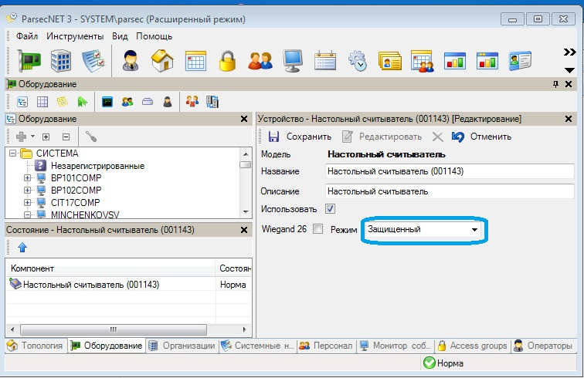

Настройка в «Парсек» режима «Защищенный»

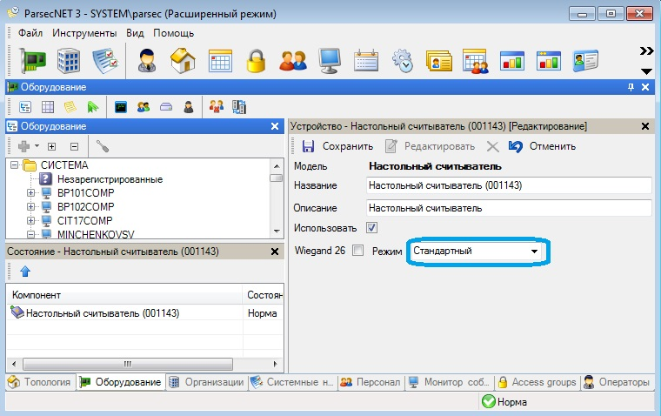

Настройка в «Парсек» режима «Стандартный»

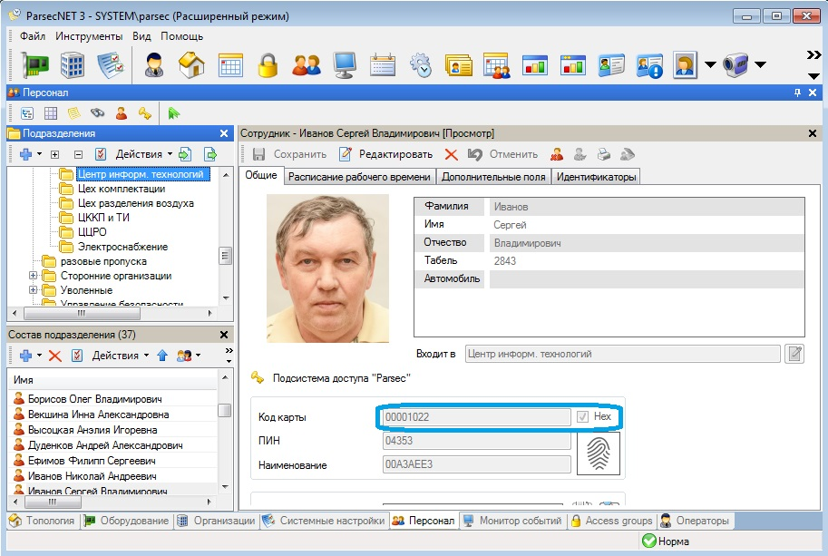

Пропуск Иванова С.В. в «Парсек» (режим «Защищенный»)

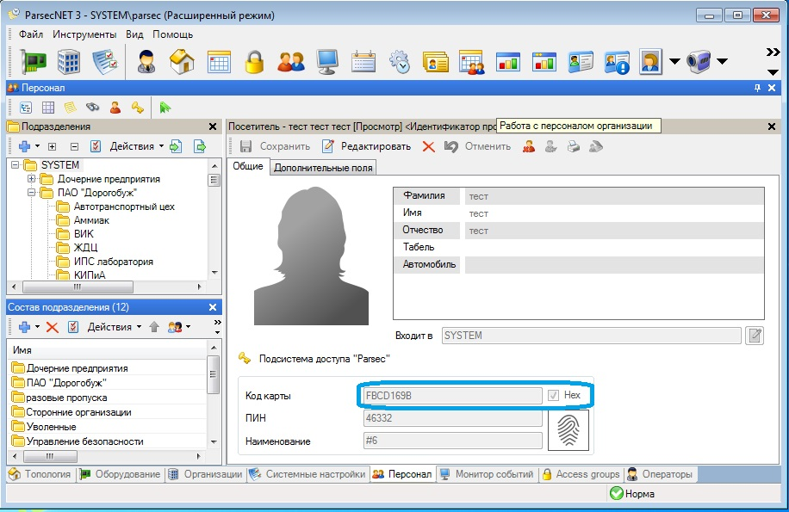

Контрольный пропуск #6 в «Парсек» (режим «Стандартный»)

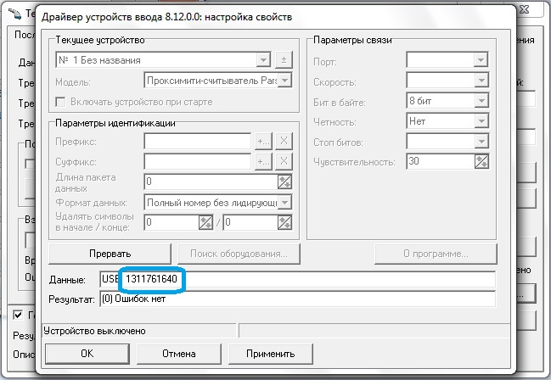

Пропуск Иванова С.В. Чтение через драйвер Атолл, считыватель PR-P08

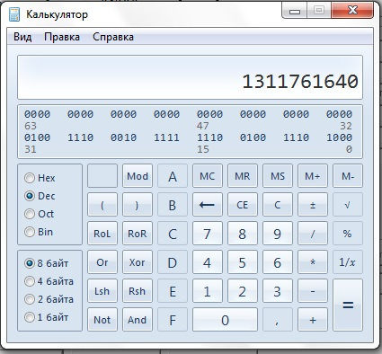

Пропуск Иванова С.В. Чтение через драйвер Атолл, считыватель PR-P08, десятичный код

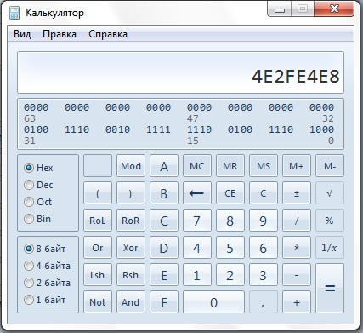

Пропуск Иванова С.В. Чтение через драйвер Атолл, считыватель PR-P08, шестнадцатеричный код

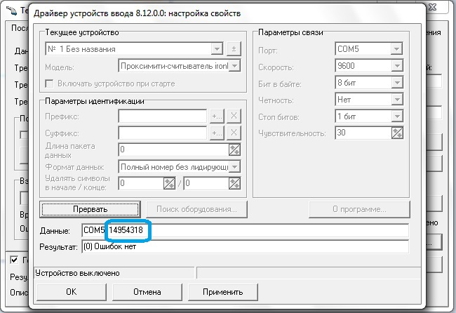

Пропуск Иванова С.В. Чтение через драйвер Атолл, считыватель Z-2

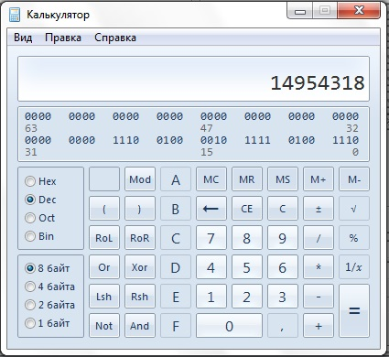

Пропуск Иванова С.В. Чтение через драйвер Атолл, считыватель Z-2, десятичный код

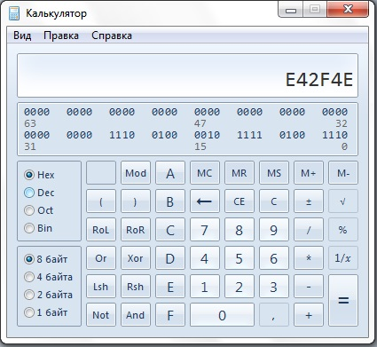

Пропуск Иванова С.В. Чтение через драйвер Атолл, считыватель Z-2, шестнадцатеричный код

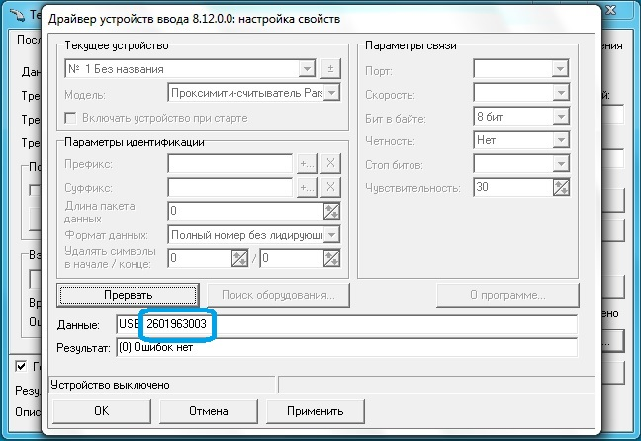

Контрольный пропуск #6. Чтение через драйвер Атолл, считыватель PR-P08

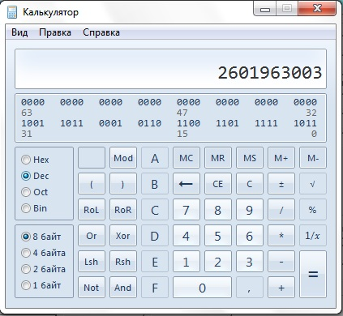

Контрольный пропуск #6. Чтение через драйвер Атолл, считыватель PR-P08, десятичный код

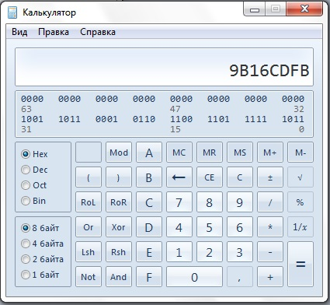

Контрольный пропуск #6. Чтение через драйвер Атолл, считыватель PR-P08, шестнадцатеричный код

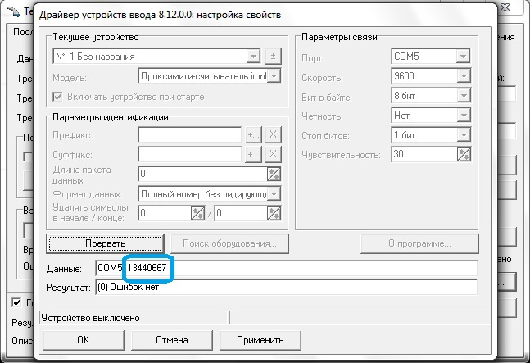

Контрольный пропуск #6. Чтение через драйвер Атолл, считыватель Z-2

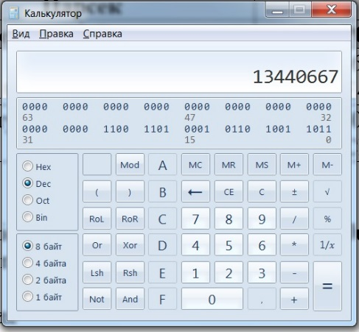

Контрольный пропуск #6. Чтение через драйвер Атолл, считыватель Z-2, десятичный код

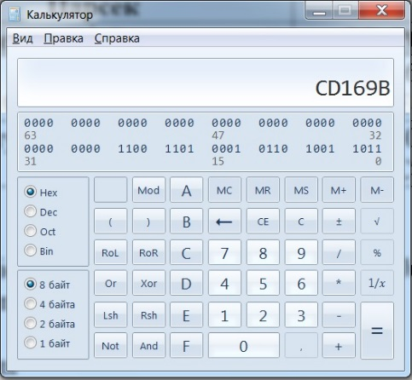

Контрольный пропуск #6. Чтение через драйвер Атолл, считыватель Z-2, шестнадцатеричный код

Приложение 2

## Документ «Проверка чтения пропусков в 1С-Трактиръ.docx» от 20.07.2017

(подготовлен ведущим инженером по АСУП Ивановым С.В. на имя руководителя ЦИТ).

Проверка чтения пропусков в 1С-Трактиръ

Методика проверки

Исходная точка – вывод сообщения «Нет доступа! Карта доступа не распознана!» при попытке чтения нового пропуска (столовая №15).

Определение цепочки вызова функций в «1С-Трактиръ»:

* поиск точки кода, в которой выводится сообщение об ошибке;
* реверс-инжиниринг кода для поиска всех ветвей кода, приводящих в найденную точку; границы реверс-инжиниринг кода – обработчики внешних событий;
* установка точек прерывания в найденных функциях по найденным ветвям кода;
* запуск «1С-Трактиръ» в режиме отладки, выявление ветви кода, работающей при поднесении пропуска к считывателю.

После выявления ветви кода, работающей при поднесении пропуска к считывателю, «1С-Трактиръ» запускался в режиме отладки, к считывателю подносился сначала старый пропуск, а затем новый, по точкам прерывания контролировалось значение параметров функций, с использованием пошагового выполнения кода проверялись соответствующие алгоритмы и значения внутренних переменных.

Используемые функции «1С-Трактиръ»

При поднесении пропуска к считывателю вызывается следующая цепочка функций:

* Заказ.ФормаФастФуд.ВнешнееСобытие
* Заказ (модуль объекта).ОбработкаВнешнегоСобытия
* Заказ (модуль объекта).ОбработкаКартыДоступа
* ИнтерфейсРМ.Модуль.ИдентификацияПоКарте

Результаты проверки

Старый пропуск

Заказ.ФормаФастФуд.ВнешнееСобытие

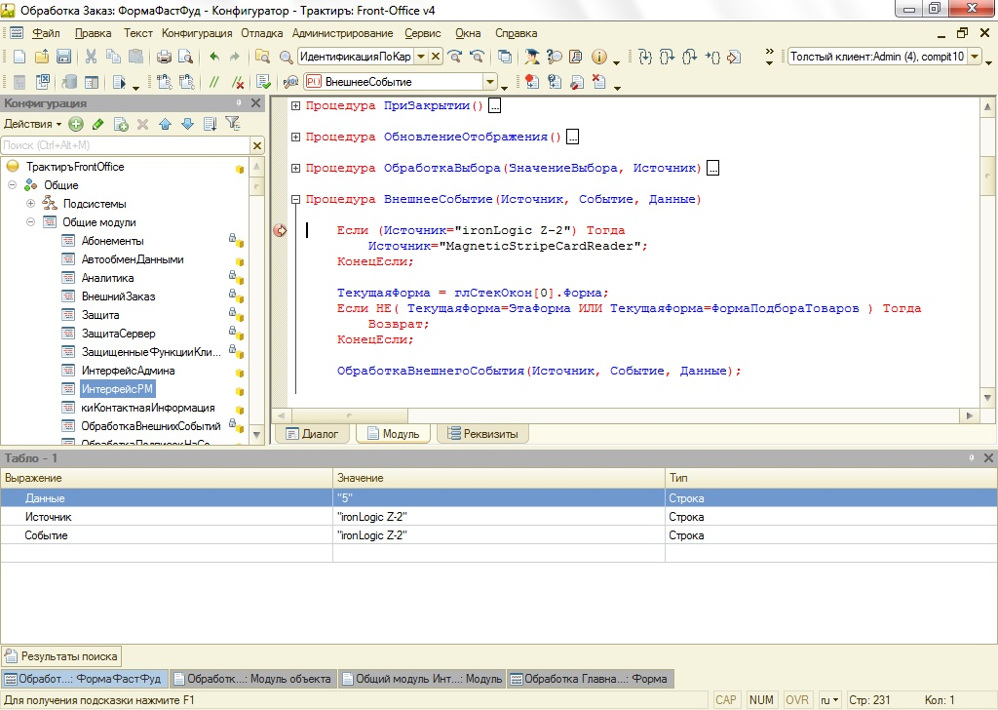

Процедура ВнешнееСобытие является обработчиком события, инициируемого драйвером Атолл при поднесении пропуска к считывателю.

Считанные данные передаются через параметр Данные (отладчик 1С некорректно отображает их как строку, скорее всего это ссылка).

Заказ (модуль объекта).ОбработкаВнешнегоСобытия

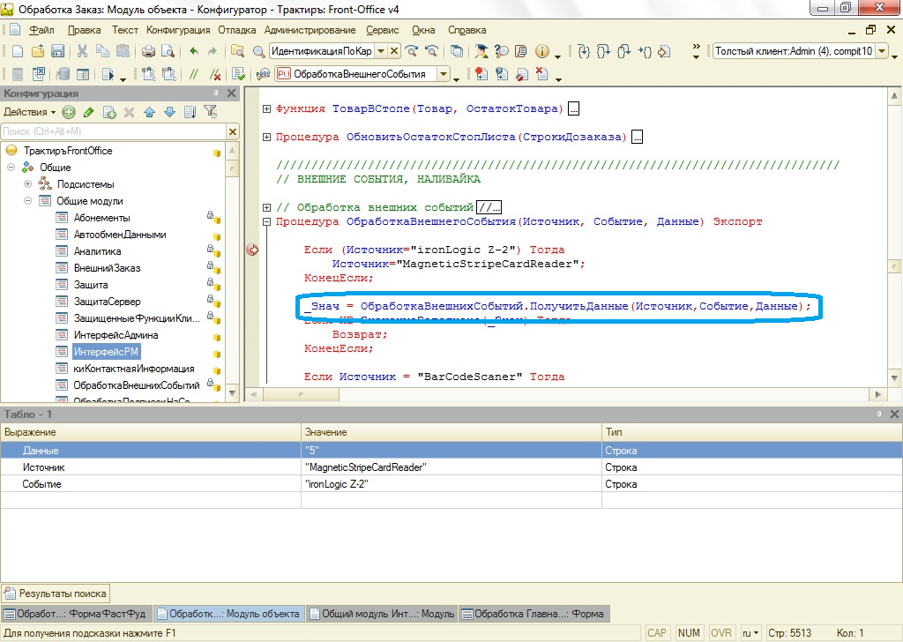

Процедура ОбработкаВнешнегоСобытия преобразует полученную через параметр Данные ссылку в строковое значение, которое передает в процедуру ОбработкаКартыДоступа через параметр ИдентификаторКарты.

Заказ (модуль объекта).ОбработкаКартыДоступа

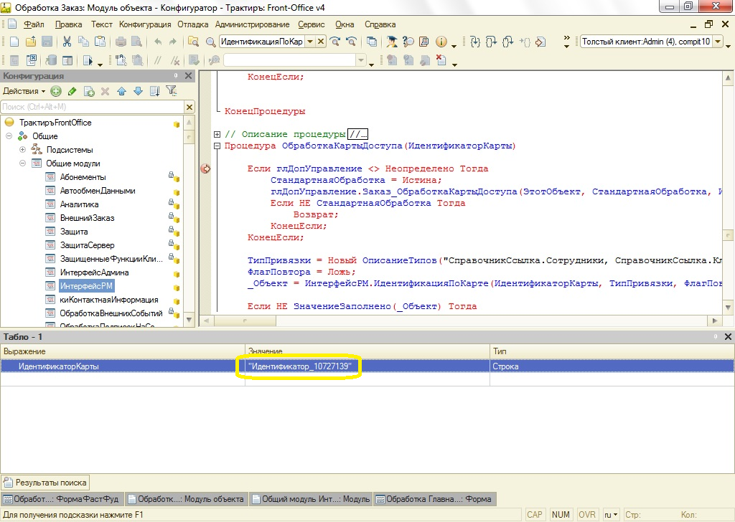

Процедура ОбработкаКартыДоступа получает через параметр ИдентификаторКарты десятичное представление считанного идентификатора пропуска, предваренное префиксом Идентификатор_.

ИнтерфейсРМ.Модуль.ИдентификацияПоКарте

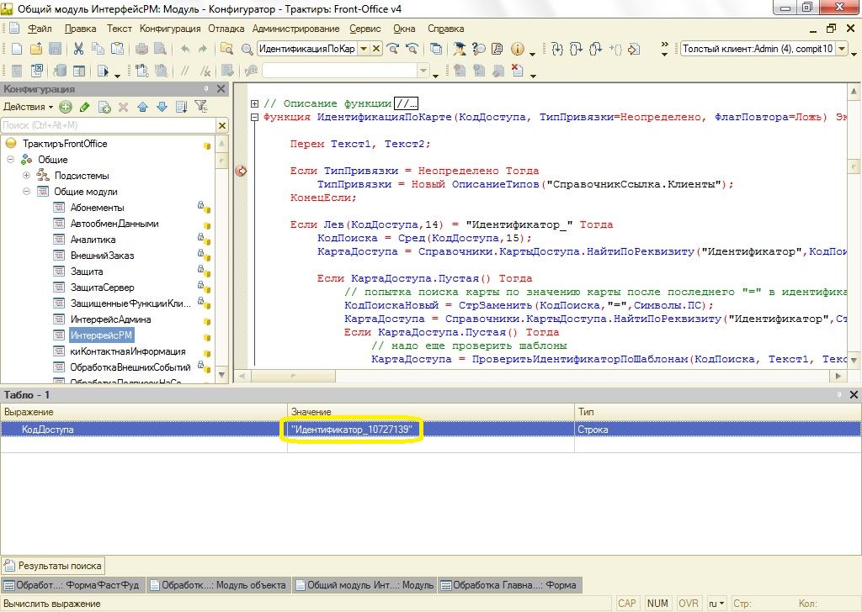

Функция ИдентификацияПоКарте через параметр КодДоступа получает десятичное представление считанного идентификатора пропуска, предваренное префиксом Идентификатор_, отсекает префикс и выполняет поиск соответствующего кода в справочнике КартыДоступа.

Возврат функции:

* объект Клиент, если код пропуска найден в справочнике КартыДоступа;
* Пусто в противном случае.

Побочные эффекты функции:

* вывод сообщения об ошибке на экран;
* запись информации об ошибке в журнал ошибок.

Новый пропуск

Приведены только существенные значения соответствующих параметров функций.

Заказ (модуль объекта).ОбработкаКартыДоступа

ИдентификаторКарты = Идентификатор_14954318

ИнтерфейсРМ.Модуль.ИдентификацияПоКарте

КодДоступа = Идентификатор_14954318

Вывод

При обработке и старого, и нового пропуска в «1С-Трактиръ» работает один и тот же программный код, обрабатываемые коды пропусков идентичны и соответствуют тому, что выдает драйвер Атолл в формате «Полный номер без лидирующих нулей»:

* старый пропуск:

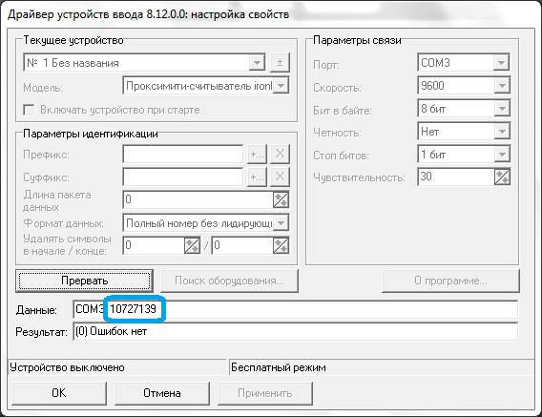

* новый пропуск:

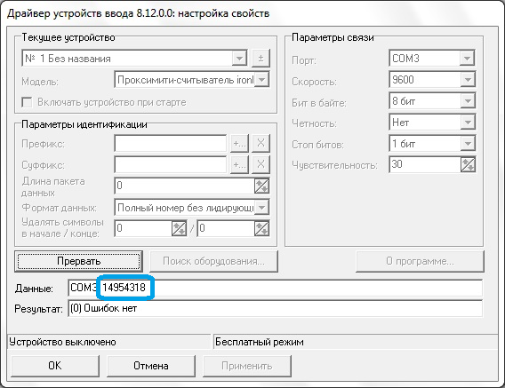

Вывод: считыватель, установленный в столовой №15, не соответствует тестовому считывателю, т.е. не умеет читать коды новых пропусков. Наиболее вероятная причина – другая прошивка считывателя.

Примечание

Корректность использованной методики проверки и ее результатов подтверждены в ходе их практической проверки ведущим программистом ООО ПКФ «Новая Цефея» (г. Смоленск) Бирюковым А.С. во время сеанса удаленного доступа с 16:20 до 16:40 20.07.2017.

Удаленный доступ предоставлялся к тестовому рабочему месту кассира (compit101comp) с подключенным к нему тестовым считывателем Z-2.

С.В.Иванов